**Дата**: 13.01.2025

**Клас**: 5-АБ

**Предмет**: англійська мова

**Тема:** Свята. Як я провів зимові канікули?

**Мета:** : формувати навички вживання лексичних одиниць по темі; удосконалювати навички читання, аудіювання й усного монологічного мовлення; розвивати пізнавальні інтереси учнів; виховувати інтерес до самостійного пошуку потрібної інформації, а також загальну культуру учнів.

**Вчитель**: Руда Д.В.

Хід уроку

1.Greeting

Good afternoon, guys! I’m pickled pink to see you. Are you ready to start our lesson? All set?

2. Повторення

***Словник:***

*To symbolize- символізувати(сімбелайз)*

*A stranger- незнайомець(стренджер)*

*Strict- суворий(стрікт)*

*Survey- дослідження (сьовей)*

*Traffic-дорожній рух(трефік)*

*Traffic light-світлофор(трефік лайтс)*

*A timetable- розклад (таймтейбл)*

*To subtract – віднімати (себтрект)*

*Raw –сирий(ро)*

*Rich-багатий(річ)*

*Home town-рідне місто(хоум таун)*

*In honour of- на честь когось*

*Holy- святий(холі)*

*Honour-честь, ушановувати(онер)*

*However-проте(хавева)*

*Historical-історичний(хісторікал)*

.

Повторити irregular verbs.

|  |  |  |  |
| --- | --- | --- | --- |
| to say(сей) | Said(сед) | said | казати |
| to see(сі) | Saw(со) | Seen(сін) | бачити |
| to sell(сел) | Sold(солд) | sold | продавати |
| to send | sent | sent | надсилати |
| to set | set | set | встановлювати |
| to sew(сю) | Sewed(сюд) | sewn / sewed | шити |
| to shake(шейк) | Shook(шюк) | Shaken(шейкен) | трясти |
| to take(тейк) | Took(тук) | Taken(тейкен) | брати |
| to teach(тіч) | Taught(тод) | Taught(тод) | вчити |
| to tear(теар) | Tore(тор) | Torn(торн) | рвати |
| to tell(тел) | Told(толд) | told | розповідати |
| to think(сінк) | Thought(сот) | Thought(сот) | думати |
| to throw(сроу) | Threw(срю) | Thrown(сроун) | кидати |

3. Wаrm up / Listening

Уважно слухати аудіо трек і дати відповідь на питання вчителя <https://www.youtube.com/watch?v=oAU8vOTw380> .

4. Speaking

Дати усно відповіді на питання : <https://wordwall.net/ru/resource/9305692/winter-holidays> .

5. Writing

Виконати вправу на повторення past simple tense.

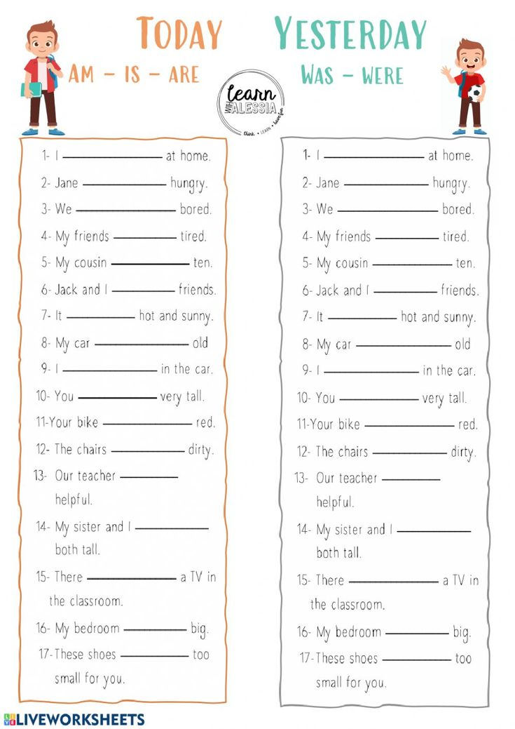

6. Homework

1. Виконати вправи подані нижче ( на irregular verbs).

<https://wordwall.net/ru/resource/73138596/%d0%b0%d0%bd%d0%b3%d0%bb%d1%96%d0%b9%d1%81%d1%8c%d0%ba%d0%b0/present-simple-vs-past-simple-key-words>

<https://wordwall.net/ru/resource/38862484/smart-junior-4-past-events>

<https://wordwall.net/uk/resource/74261161/english/of-past>

2. Повторити irregular verbs стр 150-151.

3. Повторити слова в словнику у конспекті.